DÖRDÜNCÜ BÖLÜM

HAYATTA KALMA BAKIŞ AÇISI

"Düşen bir çığda hiçbir kar tanesi kendisini sorumlu tutmaz. Sizin de bakış açınız olayları üstlenme veya kaçınma yönünüzü belirler."
Oscar Wilde

GİRİŞ

İnsanlar; karşılaştıkları veya kendilerine yönelen bir tehlikenin muhtemel sonuçlarının farkında olsalardı adımlarını kaygısızca ve kontrolsüzce değil, daha planlı, dikkatli ve güvenli bir şekilde atmayı tercih ederlerdi.

Gerçek hayatta yaşanan olaylar göstermektedir ki birçok mücadelenin ardından telafisi mümkün olmayan ve sadece pişmanlık içeren cümleler kurulmaktadır. Örneğin, "uyumasaydı", "yedek şarjörü olsaydı", "kelepçelemiş olsaydı", "çevre emniyeti alınmış olsaydı", "aramış olsaydı", "el feneri olsaydı", "tek başına müdahale etmeseydi" gibi varsayımların peşi sıra; "ölmezdi/öldürmezdi, yaralamazdı/yaralanmazdı, kimse zarar görmezdi" şeklinde uzayıp giden pek çok ifade dile getirilmektedir.

Buradan anlaşılacağı üzere, alınan eğitim ile sahip olunan silah veya teçhizat hayatta kalmak için tek başına yeterli olmamaktadır. O hâlde mücadele sürecinde başvurulan tüm uygulamalar için âdeta ölüm ve yaşam çizgisinde temel teşkil edecek bir öngörü ve farkındalığa ihtiyaç duyulmaktadır.

“Hayatta kalma bakış açısı” olarak nitelendireceğimiz bu vizyon ise ihtiyaç duyulan donanım, teçhizat, taktik ve tekniğin belirlenmesini ve uygulama sırasında bir bütün olarak kullanılmasını sağlayacaktır.

4.1. Hayatta Kalma Bakış Açısı

Hayatta kalma bakış açısı; tehlikeli durumlara dair işaretlerin duyu organlarıyla algılanmasının ardından risk ölçeğinde anlamlandırılması ile tehlikenin ortadan kaldırılması amacıyla gereken tepkilerin belirlenip uygulanmasıdır.

Örneğin, tabanca atış sesini duyan bir polisin sesin geldiği yöne yönelmesi yeterli değildir. Saldırganı etkisiz hâle getirmek için gereken müdahaleyi de yapması gerekir. Bu müdahale, doğrudan doğruya uygun bir silahla karşılık vermek şeklinde olabileceği gibi önce güvenli bir konuma geçmek, ardından yine uygun bir silahla karşılık vermek şeklinde aşamalı olarak da gerçekleştirilebilir.

Güvenlik güçleri; aldıkları eğitim, edindikleri mesleki deneyim ve sahip oldukları araç gereç ile teçhizat sayesinde hayati risk içeren olaylarla baş edebilme konusunda birtakım üstünlüklere sahip olsalar bile mesleki körlük, aşırı güven, rehavet veya ihmal gibi nedenlerden dolayı uygulama sırasında zafiyet yaşayabilmektedir.

Örneğin:
- “Bana bir şey yapamaz, üstesinden gelirim.” diyerek elinde bıçak bulunan saldırgana müdahale etmek;
- “Saldırganı tanıyorum; beni sayar, sever, söylersem direnmeyi bırakır, daha önce de aynı şeyi yaptı, gidip kendim teslim almıştım.” gibi gerekçelerle kontrolsüz ve tedbirsiz yaklaşmak;
- Yedek şarjör taşımamak veya “şarjör yayının gerginliğini kaybedeceği” gerekçesiyle şarjörde kapasitesinin altında fişek taşımak.
Sivil bireyler ise karşılaştıkları olaylarda çoğu kez tehlike işaretlerini algılamadan veya risk değerlendirmesi yapmadan doğaçlama tepkiler sergilemektedir. Bunun neticesinde kastı aşan veya kusura bağlı suç fiilleri ortaya çıkabilmektedir. Dahası, hiçbir zarar doğmadan kontrol altına alınabilecek bir olayda, ölüm veya ağır yaralanma gibi vahim sonuçlar yaşanabilmektedir.

4.2. Hayatta Kalma Bakış Açısının Temel Prensipleri

Saldırıyı öngöremeyebilirsiniz; ancak hayatta kalma bakış açısına sahipseniz saldırganı vazgeçirebilir, saldırıyı engelleyebilir, saldırıdan kaynaklanacak zararı asgari düzeye indirebilir veya güvenlik güçleri gelene kadar zaman kazanabilirsiniz. O hâlde, hayatta kalma bakış açısının aşağıda yer verilen temel prensiplerini bilmek ve uygulamak gerekmektedir:

- Duyarsızlık ve dikkatsizlik katilinizdir.
- Empati Kurun ve İletişimi Sürdürün
- Duyuları Etkin Kullanın ve Anormallikleri Fark Edin
- Müdahale Yönteminizi Şartlara Göre Değiştirin
- Her Sorun Kendine Özgü Yöntemle Çözülür
- Doğru Bir Teknikle Nefes Alıp Verin
- Saldırıda Kullanılan veya Kullanılabilecek Cisim, Alet ve Silahları Belirlemeye Çalışın
- Üzerinizde Taşıdığınız Silah, Bulunduğunuz Ortamı Silahlandırır
- Saldırganın Fiziksel Avantajlarını ve Dezavantajlarını Belirleyin
- Saldırgan Sayısı ve Saldırı Yönleriyle İlgili Çıkarımda Bulunun ve Buna Göre Konumlanın
- Tehlikenin Varlığını ve Saldırı Aletinin Ne Olduğunu Çevredekilere Duyurup Dikkatlerini Çekin
- Saldırının Geldiği Yöne Dönün, Gereken Tepkileri Vererek Mücadele Alanına Hâkim ve Güvenli Bir Yere Geçin
- Saldırgan Sadece Gördüğünüz Kesit Değildir, Onu Bir Bütün Olarak Değerlendirin
- Aşırı Öz Güven ve Kendini İspatlama Duygusu Hata Yaptırır
- Doğru Yerde Konumlanın
- Saldırgana Müdahale Ederken Güvenli Bir Şekilde Yaklaşın
- Uygun Zamanda Müdahale Edin
- Saldırganın Güven Veren Tavırları Karşısında Rehavete Kapılmayın
- En Az Bir Saldırganın Daha Olabileceğini Unutmayın
- Saldırganda Silah Varsa "En Az Bir Tane" Daha Silah Olabileceğini Unutmayın
- Yaralanma veya Ölüm Meydana Gelirse Sakin Kalıp Gereken Müdahaleyi Yapın
- Güvenlik Güçlerini Arayıp Tam ve Doğru Bilgi Vererek Yardım İsteyin

4.2.1. Duyarsızlık, Kayıtsızlık ve Tedbirsizlik Katilinizdir

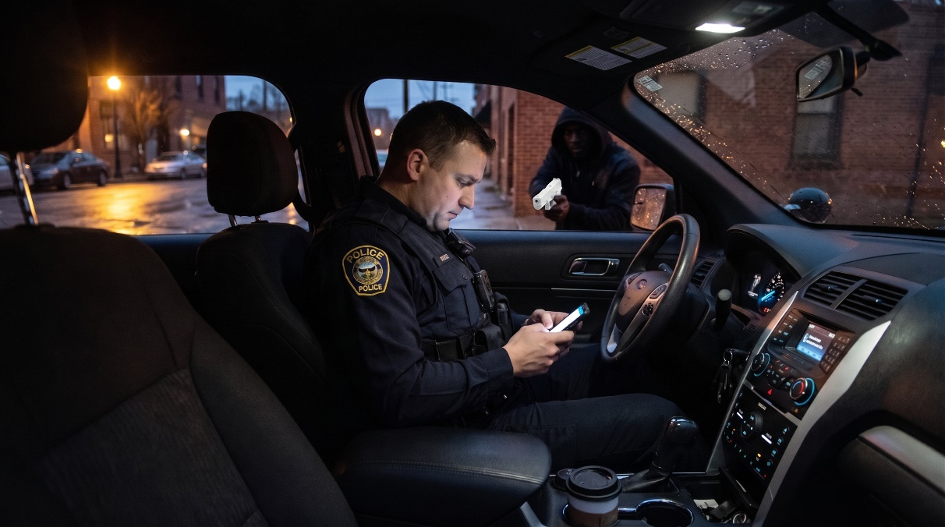
Psikolojik ve fiziksel yorgunluk, görevin içerdiği risklere dair bilinç düzeyi, aynı işi sürekli yapıyor olmanın verdiği bıkkınlık gibi faktörler, güvenlik güçlerinin mesleki tepkilerinde bozulmaya yol açabilmektedir. Buna karşın saldırganın zarar vermeye odaklı ve hazırlıklı olduğu; duyarsızlık, kayıtsızlık ve tedbirsizliğin ise gerek kendi hayatınıza gerekse diğer insanların hayatlarına mal olabileceği asla unutulmamalıdır.

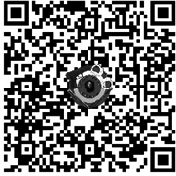
Örnek videoyu izlemek için QR kodunu okutup, listedeki 4.2.1. numaralı videoyu tıklayınız.
(polislere bıçaklı saldırı videosu vardı onu kullalım)

4.2.2. Empati Kurun ve İletişimi Sürdürün

Çatışma, sözün bittiği yerde başlamaktadır. Bu nedenle empati kurmak ve iletişimi mücadele süresince sürdürmek, çatışmayı önlemenin veya süreci daha doğru ve akılcı yönetebilmenin en etkili yöntemlerindendir.

Örneğin, sevdiklerinin önünde küçük düşme kaygısı kişileri, gerekmediği hâlde daha saldırgan davranışlar sergilemeye yöneltebilmektedir. Yanında eşi ve çocukları bulunan biriyle tartışmadan önce bir anlık da olsa empati kurmak, kişiyi daha ölçülü hareket etmeye sevk edebilecektir.

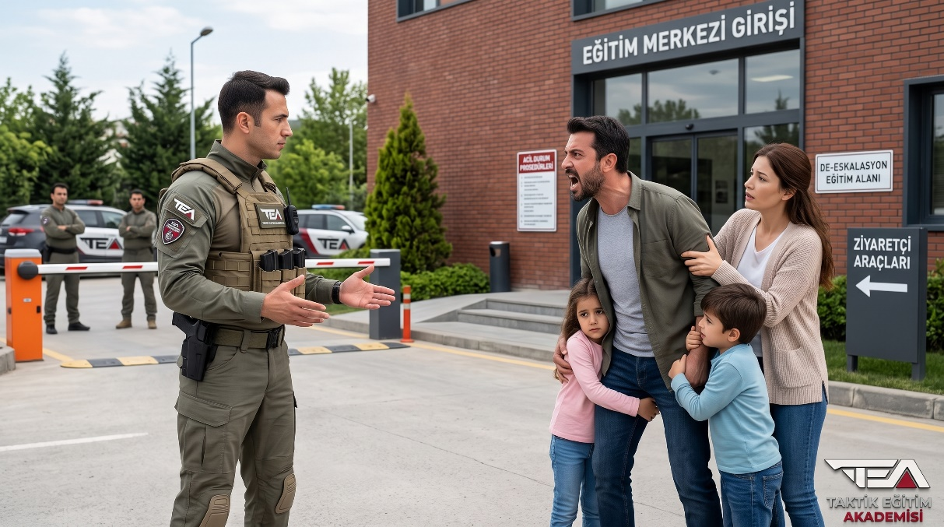
Örnek videoyu izlemek için QR kodunu okutup, listedeki 4.2.2. numaralı videoyu tıklayınız.

(Israrlı iletişim ile ilgili bir video kullanalım)

4.2.3. Duyuları Etkin Kullanın ve Anormallikleri Fark Edin

İnsan; çevresinde meydana gelen değişimleri görme, koklama, işitme, tatma ve dokunma duyularıyla algılamaktadır. Olağan dışı bir durumu analiz etmek; bu duyuların etkin ve doğru bir şekilde kullanılmasını, şüpheli durumların açığa çıkarılması için ihtiyaç duyulan verilerin derlenip bilgi ve deneyimle harmanlandıktan sonra anlamlandırılmasını gerektirmektedir.

Ancak tatma, koklama ve dokunma duyularının ileri teşhis yapmak gibi bir amaçla kullanılmasının çok tehlikeli sonuçlara yol açabileceği gerçeği göz ardı edilmemelidir.

Örneğin, operasyon sırasında ele geçirilen uyuşturucuya benzer bir maddeyi tanımlamak için film sahnelerinde görüldüğü gibi koklamak veya tadına bakmak, ölümcül sonuçlar doğurabilir.

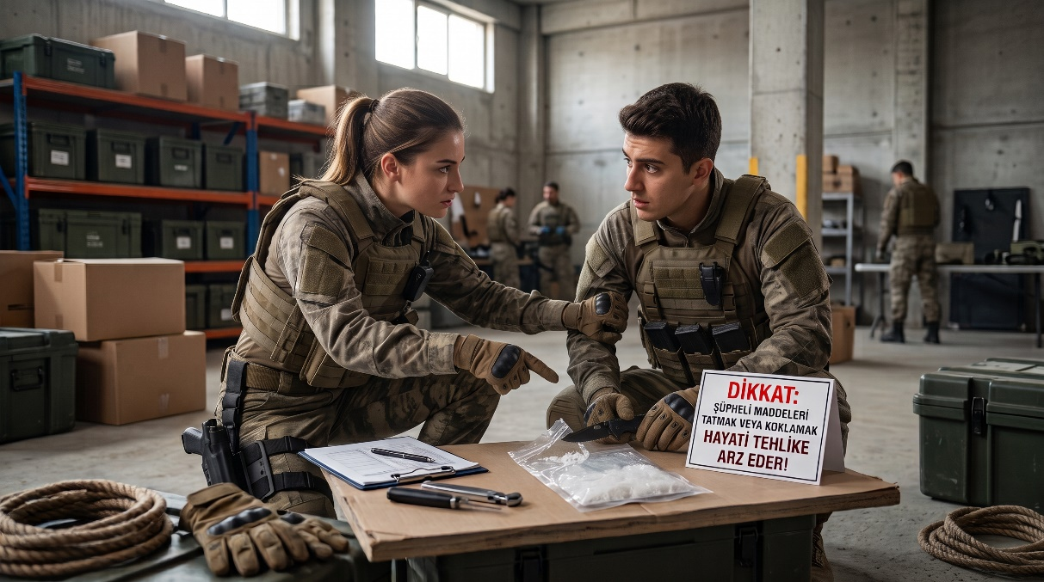

Örnek videoyu izlemek için QR kodunu okutup, listedeki 4.2.3.1 numaralı videoyu tıklayınız.

Ayrıca, duyu organlarının çevresel faktörler nedeniyle sınırlandığı veya yetersiz kaldığı durumlarda, bu eksikliği ortadan kaldırabilecek araç gereçler mutlaka kullanılmalıdır.

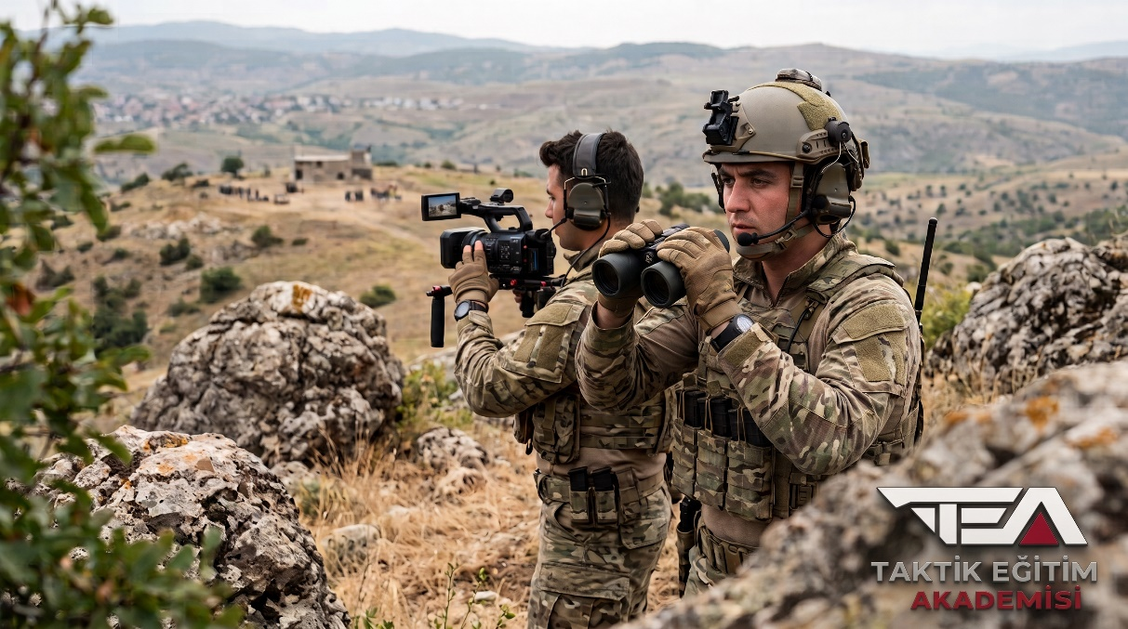
Örneğin, karanlık ortamlarda el feneri kullanmak, duymayı engelleyecek düzeydeki ses kaynağını kapatmak, uzaktaki görüntüyü video kamera veya dürbün aracılığıyla yakınlaştırmak, teknolojik cihazlarla ortam sesini yükseltip netleştirmek bu duruma örnek gösterilebilir.

Örnek videoyu izlemek için QR kodunu okutup, listedeki 4.2.3.2 numaralı videoyu tıklayınız.

4.2.4. Müdahale Yönteminizi Şartlara Göre Değiştirin

Olaylara ilk müdahale sırasında, daha önce çalışılmış taktik ve teknik şablonlar kullanılmaktadır. Ancak silahın ve saldırı türünün değişmesi gibi durumlarda, müdahale yönteminin derhal yeni koşullara uyarlanması gerekmektedir.

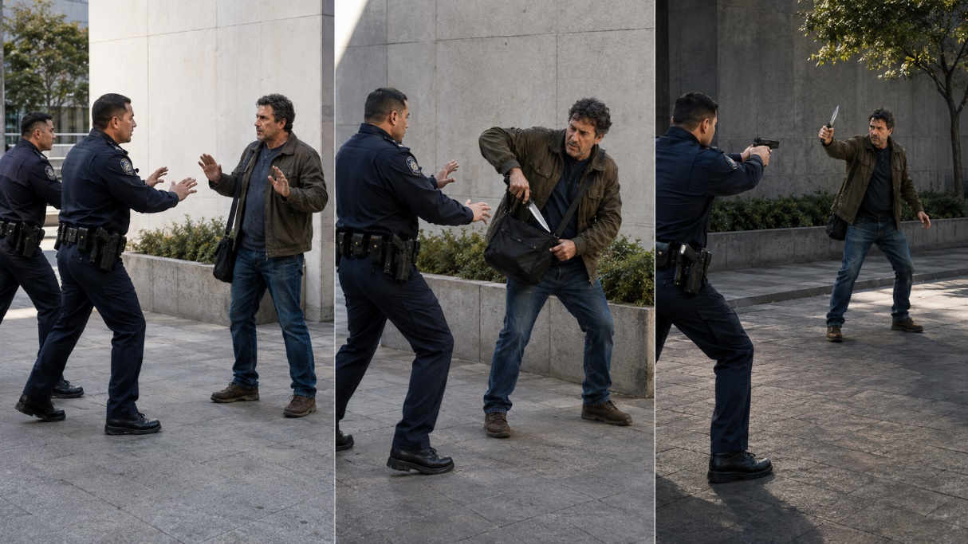
Örneğin, ilk karşılaşmada elinde herhangi bir silah bulunmayan şüphelinin, aniden çantasından çıkardığı bıçak veya tabancayla saldırması hâlinde, müdahale yöntemi değiştirilmelidir.

Örnek videoyu izlemek için QR kodunu okutup, listedeki 4.2.4 numaralı videoyu tıklayınız.

4.2.5. Her Sorun Kendine Özgü Yöntemle Çözülür

Olaylar bazı karakteristik yönleriyle birbirine benzer gibi görünse de hem saldırgan hem de çevresel birtakım şartlar nedeniyle farklı boyutlara evrilebilmektedir. Dolayısıyla her sorunu kendi özelinde değerlendirip ona uygun çözüm seçeneğinin üretilmesi gerekmektedir. Öyle ki birbirini tekrar eder nitelikte görünen olaylarda bile bu kriterin dikkate alınması ve müdahale sırasında esnek tepkilerin geliştirilmesi hayati önem taşımaktadır.

Örneğin, saldırgan şahıs; daha önce yaşanan olaylarda güvenlik görevlisini görünce direnmeyi bırakıp teslim olmuş veya kendisine kişisel saygı duyan biri olabilir. Ancak uyuşturucu, uyarıcı madde veya alkol etkisiyle taktik iletişim sürecine kayıtsız kalıp elindeki tabancayı teslim etmek yerine kullanabileceği ihtimali hesaba katılmalıdır. Bu nedenle güvenlik tedbirleri ile alternatif müdahale seçenekleri, bu tür olası sürpriz tepkiler öngörülerek belirlenmelidir.
Örnek videoyu izlemek için QR kodunu okutup, listedeki 4.2.5 numaralı videoyu tıklayınız.

4.2.6. Doğru Bir Teknikle Nefes Alıp Verin

Olayın heyecanına bağlı olarak kişilerde görülen en belirgin fizyolojik değişim, kalp atışının ve solunum hızının artmasıdır. Buna ek olarak, algılama ve anlamlandırma kabiliyeti sınırlanmakta, vücut ise istemsiz hareketler sergileyebilmektedir.

Tempolu veya stres seviyesi yüksek mücadeleleri doğru yönetebilmek, kişinin psikolojik ve fiziksel kapasitesiyle ilişkilidir. Gerek günlük yaşamda gerekse tansiyonun yükseldiği durumlarda sakin kalabilmek ya da hızla sakinleşebilmek, doğru bir teknikle nefes almayı gerektirmektedir.

Nefes almak, akciğerlerin tıka basa havayla doldurulması değildir. Solunum süreci burundan yürütülmeli, rahatsızlık hissettirmeyecek ölçüde hava alınıp verilmeli; solunum esnasında göğüs kafesi yerine diyafram hareket ettirilmelidir (şişip inme şeklinde).
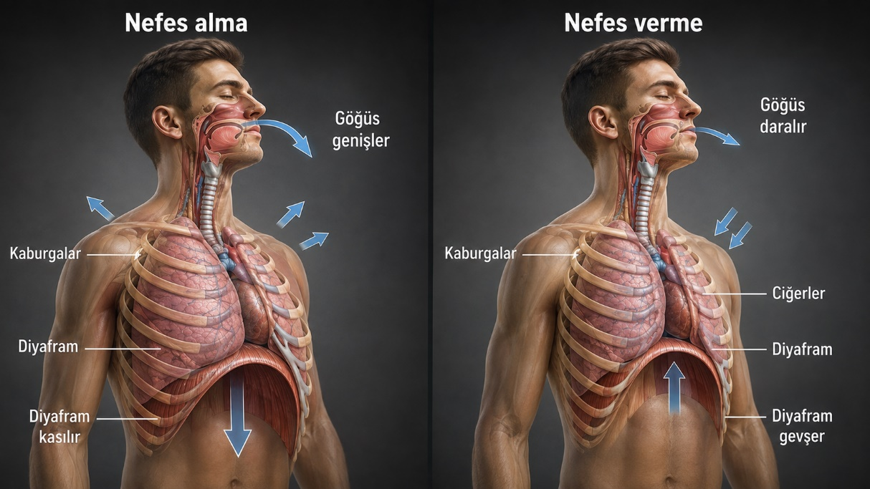
Örnek videoyu izlemek için QR kodunu okutup, listedeki 4.2.6 numaralı videoyu tıklayınız.

4.2.7. Saldırıda Kullanılan veya Kullanılabilecek Cisim, Alet ve Silahları Belirlemeye Çalışın

Karşılaşılan saldırılarda en uygun mücadele ve müdahale yöntemini uygulayabilmek için risk analizi yapılması gerekmektedir. Bunun için de hem saldırgana hem de olayın yaşandığı yere göre gözlemsel hâkimiyet sağlayacak doğru bir konumda bulunulmalıdır. Böylece olağan dışı hareketliliklerin yanı sıra, saldırıda kullanılan silah veya zarar vermeye elverişli nesnelerin tespit edilmesi mümkün olacaktır.
Uygulamada sıklıkla yapılan hatalardan biri olan “sadece saldırganın elindeki silaha odaklanmak”, mücadele perspektifini sınırlayan sığ ve riskli bir yaklaşımdır. Çünkü silahsız görünen saldırganın üzerinde gizlenmiş bir silah veya saldırıda kullanılmaya elverişli bir alet bulunabilir.
Ayrıca, mücadelenin yaşandığı alanda var olan ve zarar verme niteliğine sahip her türlü madde, cisim veya aletin saldırı esnasında kullanılabileceği göz önünde bulundurulmalıdır. Örneğin, saldırgan; çevreden ele geçirebileceği taş, şişe, cam parçası, çatal, kalem, levye gibi cisim ve aletlerle ölümcül saldırılar gerçekleştirebilir.
Örnek videoyu izlemek için QR kodunu okutup, listedeki 4.2.7 numaralı videoyu tıklayınız.

4.2.8. Üzerinizde Taşıdığınız Silah, Bulunduğunuz Ortamı Silahlandırır

Saldırganda silah olmasa bile, bulunulan ortamdaki herhangi bir bireyin taşıdığı ateşli veya ateşsiz silah, o ortamı doğal olarak silahlı bir alana dönüştürmektedir.

Saldırganın; etkisiz hâle getirdiği güvenlik görevlisinin veya sivil bireyin üzerinde bulunan silah veya teçhizatı (tabanca, bıçak, kelepçe, göz yaşartıcı sprey ve cop gibi) ele geçirdikten sonra kullanabileceği ihtimali göz önünde bulundurulmalıdır. Olaya daha sonra müdahale eden güvenlik güçlerinin, tedbir seviyesini ve müdahale seçeneklerini belirlerken bu olasılığı dikkate alması yerinde olacaktır.
Örnek videoyu izlemek için QR kodunu okutup, listedeki 4.2.8 numaralı videoyu tıklayınız.

4.2.9. Saldırganın Fiziksel Avantajlarını ve Dezavantajlarını Belirleyin

Saldırganı üstün kılan, sadece üzerinde taşıdığı silah değildir. Mücadele ve müdahalenin hangi taktik ve teknik prensipler çerçevesinde yürütüleceğini veya orantılılık ilkesi uyarınca hangi güç seçeneğinin tercih edileceğini belirlemek için saldırgan çok iyi gözlemlenmeli; fiziksel avantajları ve dezavantajları tespit edilmelidir. Sonraki süreçte yapılması gereken ise elde edilen bu verilerin, güvenlik görevlisinin kendi avantaj ve dezavantajları ölçeğinde kıyaslanarak değerlendirilmesidir.

Örneğin: Fiziksel açıdan çok güçlü olan bir saldırganı etkisiz hâle getirmek için yetersiz kalınacağı düşünülüyorsa, takviye ekip çağrılabilir.

Örnek videoyu izlemek için QR kodunu okutup, listedeki 4.2.9 numaralı videoyu tıklayınız.

4.2.10. Saldırgan Sayısı ve Saldırı Yönleriyle İlgili Çıkarımda Bulunun ve Buna Göre Konumlanın

Birden fazla saldırgan, birden fazla bağımsız saldırı tipi ve risk anlamına gelmektedir. Saldırgan sayısının arttığı durumlarda; saldırganların birbirlerine göre konumları ve saldırı yönleriyle güvenlik güçlerinin onlara göre nerede olduğu ve nasıl konumlanması gerektiği hususları, mücadeleyi daha karmaşık hâle getirmektedir.
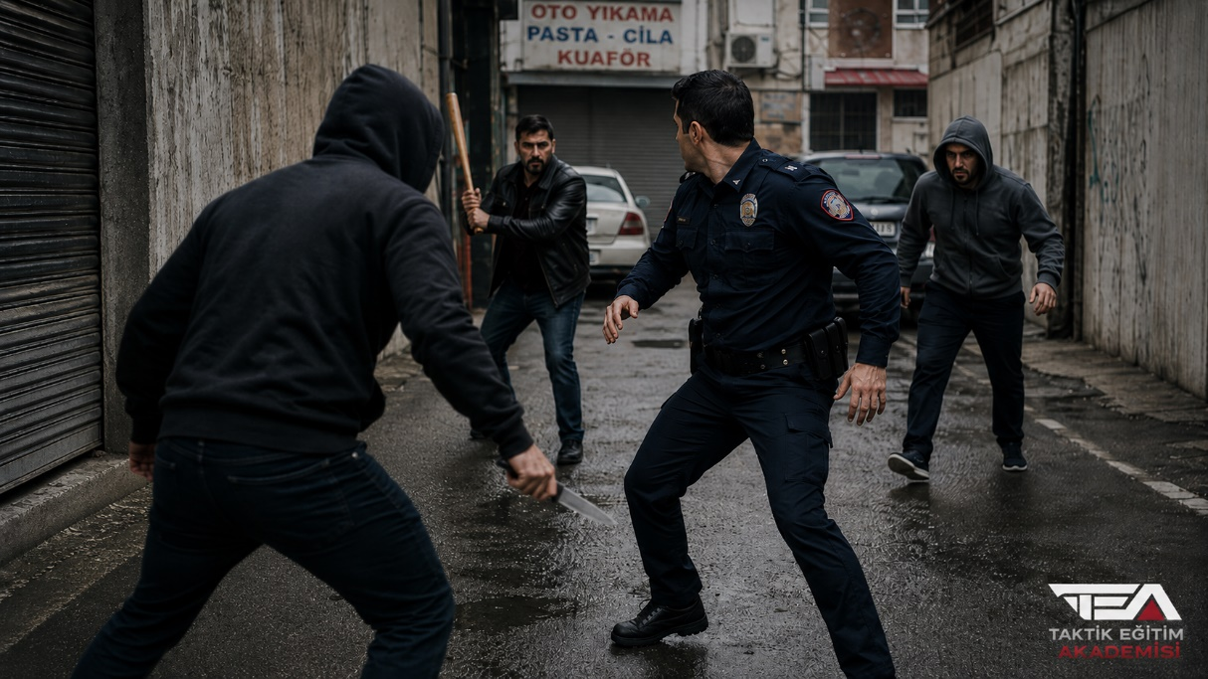
Öyle ki diğer saldırganın veya saldırganların geliş yönleri belirlenemediyse, durumun çok riskli ve tehlikeli sonuçlara açık olduğunu ifade etmek yerinde olacaktır. Bu nedenle, saldırgan sayısı ve saldırı yönleri, en az silahın varlığı kadar önemli birer parametredir.

Örnek videoyu izlemek için QR kodunu okutup, listedeki 4.2.10 numaralı videoyu tıklayınız.

Fazla kişi ile kavga edeni bir boksör çocuk vardı onu koyabilirz

4.2.11. Tehlikenin Varlığını ve Saldırı Aletinin Ne Olduğunu Çevredekilere Duyurup Dikkatlerini Çekin

Yüksek sesle ve doğru bir şekilde vurgulanan komutlar veya bildirimler (dur, yaklaşma, yat yere, imdat, yardım edin ve kurtarın gibi), mücadele ve müdahale sürecinin vazgeçilmez unsurlarından biridir. Sesli komutların gerek güvenlik güçleri gerekse saldırgan açısından oluşturduğu etkileri maddeler hâlinde açıklamak gerekirse:
- Saldırganın silahlı olduğunu "Bomba!", "Tabanca!", "Bıçak!" gibi bildirimlerle çevredeki güvenlik güçlerine ve sivil vatandaşlara duyurmak, o silahın oluşturabileceği zarara göre tedbir alınmasına veya tepki gösterilmesine imkân sağlayacaktır.
Not: Silah genel bir kavram olduğundan saldırgandaki silahın ne olduğu "Bıçak!", "Bomba!", "Tabanca!" gibi tanımlayıcı kelimelerle açıkça ifade edilmelidir. Bu sayede risk düzeyine dikkat çekilirken taktik ve teknik yöntemlerden hangisinin tercih edilmesi gerektiği yönündeki bilgi çevredekilere veya güvenlik güçlerine duyurulmuş olacaktır.
- Mücadele esnasında kullanılan yüksek sesli komut veya bildirimler (dur, yaklaşma, yat yere, imdat, yardım edin ve kurtarın gibi) saldırganın dikkatinin dağılmasını, korkmasını veya tereddüt etmesini sağlayabilir.
- Sesli uyaranlar sayesinde durumu algılayan çevredeki bireylerin yardımıyla tarafların (saldırgan ve hedef) ayrılması ve saldırının sonlandırılması mümkündür.
- Olayın farkına varan çevredeki bireyler, yardım çağrısına fiilen destek veremeseler bile güvenlik güçlerine ihbarda bulunabilir.
Yukarıda ifade edilen faydaların yanı sıra, özellikle meşru savunmaya ilişkin uygulamaların kaçınılmaz olduğu müdahalelerde “Eller yukarı! Dur! Yaklaşma! Son kez uyarıyorum! Tabancayı bırak!” şeklindeki komutların yüksek tonda ve anlaşılır bir şekilde seslendirilmesi gerekir. Böylece güç kullanmanın aşamaları arasında sayılan ikazın gerçekleştirildiği hem saldırgana hem de etrafta bulunan diğer bireylere duyurulmuş olacaktır. Bu durum özellikle tanıklık süreçlerinde veya video kaydı yapılıyorsa sesin kayda girmesi açısından da çok büyük önem taşımaktadır.
Örnek videoyu izlemek için QR kodunu okutup, listedeki 4.2.11 numaralı videoyu tıklayınız.

4.2.12. Saldırının Geldiği Yöne Dönün, Gereken Tepkileri Vererek Mücadele Alanına Hâkim ve Güvenli Bir Yere Geçin

Görülmeyen bir saldırganı etkisiz hâle getirmek için öncelikle onu görüş alanına almak gerekir. Bunun için de en temel tepki, sesin geldiği yöne doğru dönülmesi ve saldırıyı ortadan kaldıracak silah veya sahip olunan her türlü imkânla derhâl karşı konulmasıdır.

Bunun yanı sıra, can güvenliğini sağlamak amacıyla mücadele alanına hâkim ve mekanik direnci yüksek (siper veya sütre gibi) bir yere geçilmesi ve gerekli tepkilerin buradan sürdürülmesi gerekmektedir.

İlk saldırı anında yaşanan şok, panik veya heyecanla hâkim veya güvenli bir alana geçme fırsatı yakalanamamışsa; baskı veya destek atışı gibi taktik hamlelerle korunaklı bir alana derhâl geçilmeli, çevre gözlemi yapılmalı ve varsa tehlike oluşturan durumlar tespit edilerek mücadeleyi yürütmeye elverişli alternatif noktalar belirlenmelidir.
Örnek videoyu izlemek için QR kodunu okutup, listedeki 4.2.12 numaralı videoyu tıklayınız.

4.2.13. Saldırgan Sadece Gördüğünüz Kesit Değildir, Onu Bir Bütün Olarak Değerlendirin

Saldırganın sadece gözlerine, omuzlarına, ellerine veya ayaklarına odaklanmak; onun niyeti veya gerçekleştireceği saldırı eylemi hakkında gerçekçi ve yeterli bir çıkarım yapılmasına imkân vermemektedir. Etkili bir müdahale için saldırganın olağan dışı tepkileri anlamlandırılmalı ve görünmeyen bölgelerinin barındırabileceği riskler hesaba katılmalıdır.
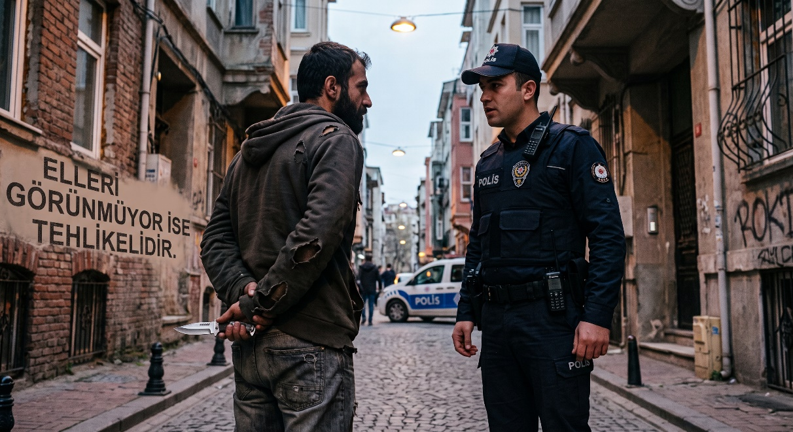
Örneğin: Saldırganın ellerini saklaması veya avuç içlerini göstermek istememesi gibi durumlar; silah ya da suç unsurunun varlığına dair önemli birer şüphe işareti olarak değerlendirilebilir.

Örnek videoyu izlemek için QR kodunu okutup, listedeki 4.2.13 numaralı videoyu tıklayınız.

4.2.14. Aşırı Öz Güven ve Kendini İspatlama Duygusu Hata Yaptırır

Benzer olaylara daha önce müdahale etmiş olmanın kazandırdığı deneyim veya mücadeleye hazır olunduğu hissi, güvenli bir müdahale için alınması gereken standart tedbirlerin göz ardı edilmesine yol açmamalıdır. Dahası, güç gösterisi yapmak veya kendini ispat etmek amacıyla kapasite ve kabiliyeti aşan müdahaleler asla gerçekleştirilmemelidir.

Örneğin:
- Güvenlik güçlerinin saldırgan karşısında sayıca veya silah ve teçhizat bakımından üstün olması; saldırganın hemen teslim olacağı veya kolayca kontrol altına alınacağı anlamına gelmemektedir.
- Zayıf yapıda ve güçsüz gibi görünen bir bireyin, dövüş sporları veya silah kullanma konusunda üst düzey beceriye sahip olması pekâlâ mümkündür. Dolayısıyla yalnızca ilk izlenime göre müdahale yöntemi belirlemek, olumsuz sonuçlara yol açabilmektedir.
Örnek videoyu izlemek için QR kodunu okutup, listedeki 4.2.14 numaralı videoyu tıklayınız.

4.2.15. Doğru Yerde Konumlanın

Müdahale öncesinde saldırgan veya saldırganlara göre doğru ve güvenli bir konumda bulunulmalıdır. Uygulayıcıların, kendi ekip arkadaşlarına zarar vermemek ve hareket alanını daraltmamak için birbirlerine göre olan konumlarını da gözetmesi gerekmektedir.

Örnek videoyu izlemek için QR kodunu okutup, listedeki 4.2.14 numaralı videoyu tıklayınız.

4.2.16. Saldırgana Müdahale Ederken Güvenli Bir Şekilde Yaklaşın

Saldırgana yaklaşılması gerekiyorsa, dikkatli ve kontrollü bir şekilde hareket edilmelidir. Bu ilkenin, saldırganın etkisiz hâle getirildiği durumlar için de geçerli olduğu unutulmamalıdır.

Örnek videoyu izlemek için QR kodunu okutup, listedeki 4.2.14 numaralı videoyu tıklayınız.

4.2.17. Uygun Zamanda Müdahale Edin

Erken veya geç tepkiler, çoğu zaman başarısızlığa veya olumsuz sonuçlara yol açmaktadır. Bu nedenle müdahale en doğru zamanda başlatılmalıdır.
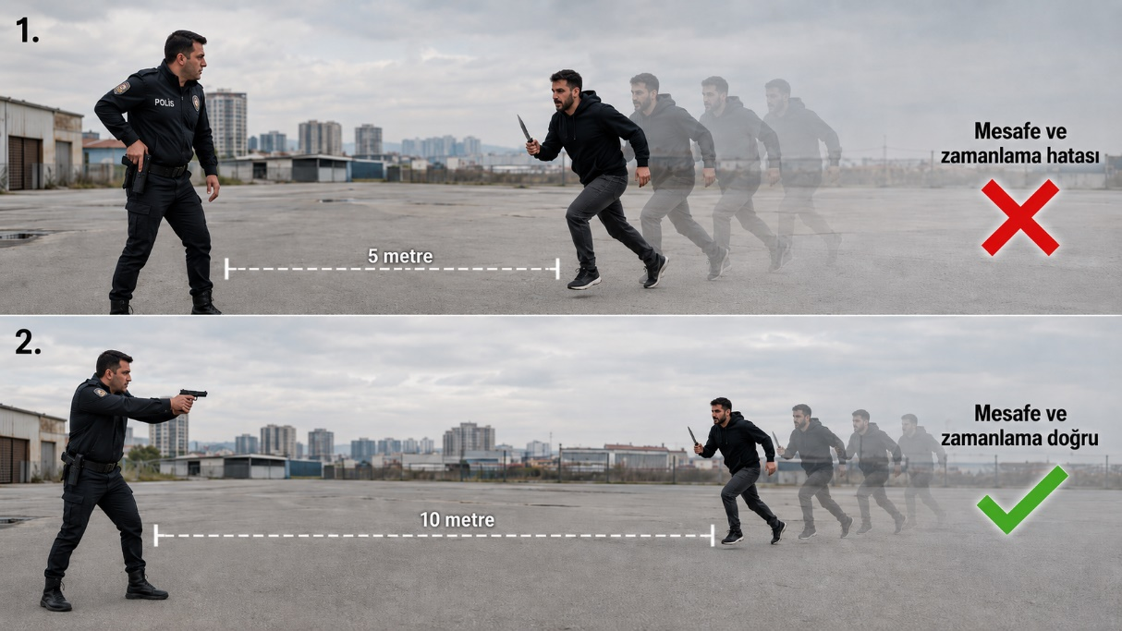
Öte yandan, müdahalenin doğru zamanda sonlandırılması da hukuken gerekli bir durumdur. Aksi durumlar; kasten yaralama veya öldürme suçuyla ilişkilendirilebilecek sonuçlar doğurabilir.
Örnek videoyu izlemek için QR kodunu okutup, listedeki 4.2.14 numaralı videoyu tıklayınız.

4.2.18. Saldırganın Güven Veren Tavırları Karşısında Rehavete Kapılmayın

Saldırgan; kendisine uygulanan kuvvet nedeniyle direncini kaybetmiş veya etkisiz hâle gelmiş olabilir. Hatta sergilediği uyumlu tavırlarıyla saldırganlık eğiliminden vazgeçtiği hissini uyandırabilir. Hangi durumda olursa olsun, saldırganın içinde bulunduğu durum (yani yakalanmış olması) kendi tercihi değildir. Bu nedenle, ilk fırsatta kendisini kurtarmak için birtakım çıkış yollarına yönelebileceği göz önünde bulundurulmalıdır.

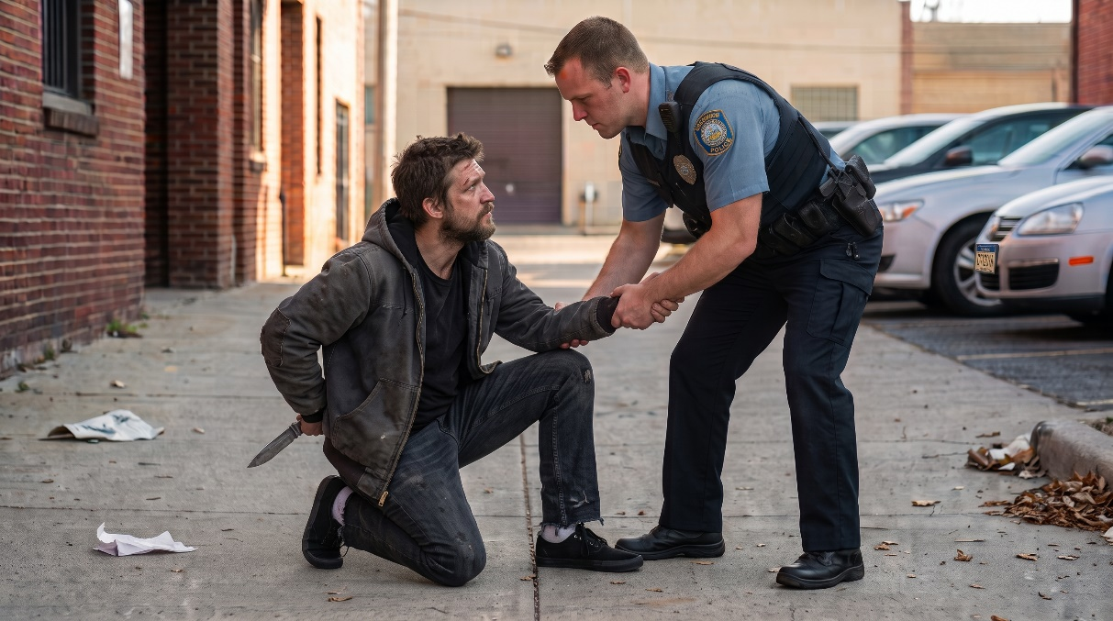
Öte yandan, bazı saldırganlar aslında daha fazla zarar vermek veya yakalanmalarını zorlaştırmak amacıyla teslim olmuş, yaralanmış veya bayılmış gibi tavırlar sergileyebilir. Tam bir kontrol sağlanmadan şüphelinin güven veren veya rehavete sürükleyebilecek davranışları karşısında müdahale disiplininden asla taviz verilmemelidir.

Örnek videoyu izlemek için QR kodunu okutup, listedeki 4.2.14 numaralı videoyu tıklayınız.

4.2.19. En Az Bir Saldırganın Daha Olabileceğini Unutmayın

Saldırgan tek bir birey olsa bile, çevreden başka birey ya da bireylerin saldırgana destek vermek amacıyla harekete geçebileceği hesaba katılmalıdır. Pratikte karşılaşılan örnekler göstermektedir ki diğer kişilerin dâhil olduğu saldırılar, çoğunlukla görüş açısı dışından (özellikle arkadan veya yandan) gerçekleşmektedir. Bu durumun mücadeleyi zorlu ve tehlikeli bir hâle getireceği gerçeğinden hareketle, saldırganın etkisiz hâle getirilip olay yerinden güvenli bir şekilde ayrılana kadar geçen süreçte dikkat seviyesi yükseltilmeli, göz ucuyla dahi olsa çevre kontrolü yapılmalıdır.

Örneğin:
Saldırganın suç ortakları, mücadelenin yaşandığı yerde gözcü veya koruyucu olarak gizlenmiş olabilir;
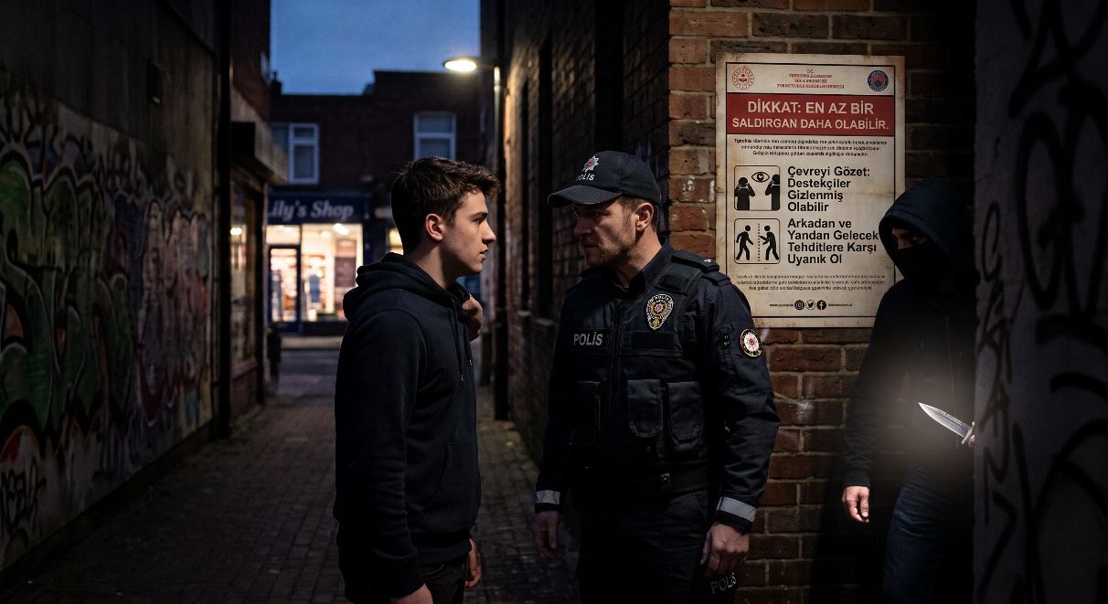
Kaçan şüpheli, kendisine destek verebilecek akrabalarının veya suç ortaklarının yaşadığı yerlere doğru güvenlik güçlerini kasıtlı olarak sürükleyebilir.

Örnek videoyu izlemek için QR kodunu okutup, listedeki 4.2.14 numaralı videoyu tıklayınız.

4.2.20. Saldırganda Silah Varsa "En Az Bir Tane" Daha Silah Olabileceğini Unutmayın

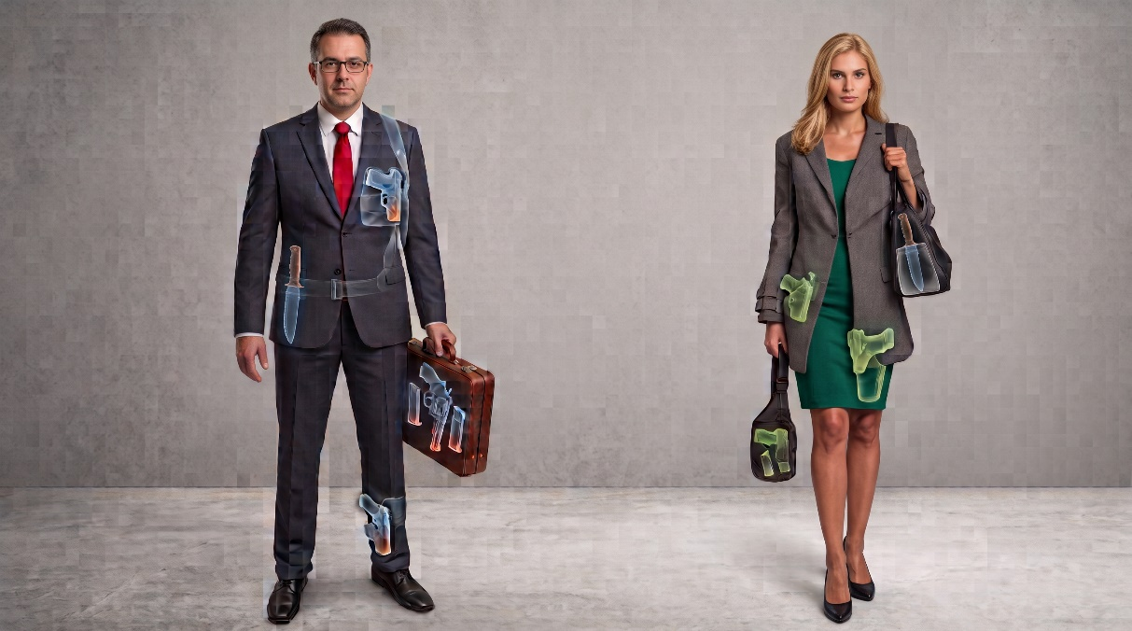
Saldırganda bir silah bulunması, üzerinde gizlenmiş başka bir silahın ya da saldırı aletinin bulunmadığı anlamına gelmez. Dahası, saldırı, saldırganın yaşadığı veya çalıştığı yerde gerçekleşiyorsa bu alanda saldırgan tarafından gizlenmiş başka saldırı aletlerinin veya silahların olabileceği göz önünde bulundurulmalıdır.

Örnek videoyu izlemek için QR kodunu okutup, listedeki 4.2.20 numaralı videoyu tıklayınız.

4.2.21. Yaralanma veya Ölüm Meydana Gelirse Sakin Kalıp Gereken Müdahaleyi Yapın

Silah başta olmak üzere, güç kullanımının yapıldığı her türlü müdahale ölüm veya yaralanma gibi riskleri barındırmaktadır. Tecrübeli olunsa bile ölüm veya yaralanmayla sonuçlanan olaylarda, bir süreliğine panik veya heyecan yaşanması gayet doğaldır. Önemli olan, en kısa sürede toparlanıp can güvenliği tedbirlerini aldıktan sonra tıbbi yardım (ambulans) ve takviye güvenlik güçleri çağrısında bulunulmasıdır.

İlkyardım eğitiminiz varsa gereken müdahaleyi yapmak da bir diğer seçenektir. Eğitim almakla birlikte yetersiz olduğunuzu düşünüyorsanız tıbbi desteğin gelmesini beklemek yerinde olacaktır.

Örnek videoyu izlemek için QR kodunu okutup, listedeki 4.2.14 numaralı videoyu tıklayınız.
(Polisin ateş etmesi sonrası telsiz anonsu ile destek ve ambulans
çağırdığı bir vidoe koyalım)

4.2.22. Güvenlik Güçlerini Arayıp Tam ve Doğru Bilgi Vererek Yardım İsteyin
Mücadele sürecinde saldırganla başa çıkma konusunda yetersiz kalınacağı kanaati oluşursa en uygun fırsatta acil yardım ve destek çağrısı yapılmalıdır. Destek ekiplerinin (güvenlik güçleri, itfaiye ve ambulans gibi) olay yerine hazırlıklı gelebilmesi için bilgi aktarımının eksiksiz ve doğru yapılması hayati önem taşımaktadır.

Yardım çağrısında:
- Olayın meydana geldiği yer;
- Saldırının türü;
- Saldırgan sayısı;
- Saldırıda kullanılan silahlar;
- Varsa can kaybı ve yaralıların durumu;
- Nasıl bir destek istendiği (ekip ve personel sayısı, silah, araç, gereç, teçhizat, tıbbi destek ve itfaiye gibi) hususlarına yer verilmelidir.
Öte yandan, bazı durumlarda doğrudan irtibat kurmak ve yardım talebinde bulunmak üzere bulunulan bölgedeki hastane, aile sağlığı merkezi, polis merkezi ve askerî birlik gibi kurum ve kuruluşların adres ile telefon numaraları bilinmelidir.

Örnek videoyu izlemek için QR kodunu okutup, listedeki 4.2.14 numaralı videoyu tıklayınız.

